Centro Educativo Jean Piaget

**Crisis del agua en la sociedad.**

Taller en Metodología de la Investigación

# 

# Resumen~~/abstract~~

Este estudio surge de la idea de una crisis causada por el incremento de poblaciones rurales, por lo tanto, un incremento en el gasto de agua. Busca proporcionar al lector una gama de soluciones y datos que podrán ayudarle a comprender de manera más completa y realista el problema. El estudio se basa en la explotación el agua y el impacto que está teniendo. Se plantea la idea de lo que sucedería si algún día se acaba el agua, conocido como día cero, y qué repercusiones tendrá en la formación de un nuevo mundo para las próximas generaciones. Se proporcionan estadísticas y datos sobre la distribución del agua en el planeta, con el fin de entender lo costoso que podría ser purificar este recurso. En el estudio, se presentan detalladamente todas las causas que están generando esta sequía y escasez de agua. Después de presentar todo lo ya mencionado, se proporcionará una posible solución para el Centro Educativo Jean Piaget.

Índice

Resumen/abstract 2

Introducción 4

Pregunta de investigación: 4

Objetivos 4

Justificación 4

Marco teórico 5

1. ¿Qué es una crisis de agua? 5

2. Causas de la crisis 6

3. Efectos de la crisis 7

Método 8

Resultados 10

Discusión 11

Conclusiones 11

Bibliografía 13

**The Roll of “Embedded Water”** 14

Causes of Water Scarcity 16

Effects of Water Scarcity 16

Solutions to Water Scarcity 17

# Introducción

## Pregunta de investigación:

¿Cuáles son las principales causas de la creciente crisis de agua?

¿Qué podría significar una crisis de agua?

¿El uso y desperdicio humano es la principal causa del gasto del agua?

## Objetivos

Objetivo principal:

Detallar las causas de la actual crisis de agua que existe en el país y proponer una solución para nuestra comunidad educativa.

Objetivos específicos:

1. Definir que es una crisis de agua e identificar sus características.
2. Señalar el impacto que tiene tanto en nuestra sociedad como en nuestra vida diaria.
3. Comprender la importancia de esta y crisis mediante la propuesta de una solución en nuestra comunidad educativa.

## Justificación

La importancia de este estudio es que trata de transmitir una explicación del problema de una manera aplicada y sencilla. Este estudio podrá proporcionarle al lector suficientes herramientas para comprender el problema y poder hacer algo al respecto. Hay varios estudios de esta crisis, pero lo que distingue a este estudio es la solución que brinda para el Centro Educativo Jean Piaget y su comunidad educativa. Por lo tanto, la intención es generar una conciencia de lo que podría significar que este preciado recurso desapareciera. Uno de los alcances más significativos de este estudio es el impacto que puede generar en la comunidad educativa y, por ende, generar una conciencia colectiva del problema. Consecuentemente, puede tener muchas implicaciones prácticas como proyectos del cuidado del agua, campañas, pláticas, etc.

# Marco teórico

## ¿Qué es una crisis de agua?

Una crisis de agua es cuando no se puede cumplir con la demanda de este recurso. Afecta a todos los continentes y en 2015 se consideró la crisis con impacto potencial en la próxima década, en el “Fórum Económico Mundial”. Una de las razones más importantes es la disputa de agua, en el carácter económico. El agua es un recurso natural y económico bastante importante hoy en día. La crisis ya es algo latente y que debe tratarse. 70% de la población mundial vive en severas condiciones de falta de agua por lo menos un mes al año. Medio millón de personas sufre de falta de agua todo el año y la mitad de las ciudades más grandes tienen problemas de crisis de agua.

Del porcentaje total existente en la tierra, solo un escaso 0.014% es agua dulce y potable y del restante, 97% es salada y el otro 3% es muy complicado acceder a ella. En términos teóricos, existe una cantidad suficiente de agua para escala global pero dada la distribución geográfica y la demanda industrial, el mundo tiene enfrente una crisis de agua. Se espera que para el 2030 con la constante demanda y costumbres de uso de agua, se haya acabado el 40% del total de agua potable.

## Causas de la crisis

Una de las causas principales es la contaminación de este recurso. Los principales contaminantes son pesticidas y fertilizadores, desechos humanos e industriales, entre otros. Los desechos humanos e industriales son llevados por las corrientes de agua limpias que pasan por las plantas de tratamiento de agua. El aceite que es derramado en el suelo y que posteriormente termina en la lluvia es un contaminante importante del agua potable. Y el desperdicio de agua en los campos de cultivo es algo importante de considerar ya que la agricultura es bastante cara en términos de este preciado recurso.

La sobrepoblación también es otro factor que ha generado esta crisis. El rápido incremento de la población combinado con el crecimiento masivo del sector industrial ha transformado los ecosistemas acuáticos y por lo tanto ha habido una pérdida de biodiversidad. A simple vista no parece un gran problema la pérdida de biodiversidad, pero en realidad un pequeño desequilibrio en el ecosistema o en el bioma altera todo el ciclo del agua y por lo tanto termina en lugares donde no debería. Y según la ley de oferta y demanda, si la población está a un ritmo de crecimiento sin precedente, la demanda aumentara en la misma proporción. Y esto resultara en una urgencia por buscar nuevos recursos y por obtener más agua potable.

La ineficiencia de los métodos de agricultura termina en una pérdida de agua potable. Aproximadamente el 60% del total del agua usada en campos de cultivo es desperdiciada por esta ineficiencia y los métodos de irrigación con fugas. Y como se mencionó con anterioridad, los pesticidas y fertilizantes son tirados a los ríos y lagos, y esto termina dañando tanto la población animal como humana.

La mayoría de las personas no se da cuenta que el uso doméstico solo representa un 3% del consumo total de agua. Y la agricultura representa un 70-90% con la producción de energía y la industria atrás. En realidad, cualquier cosa que se quiera construir, sea un celular o cultivar uvas deja una marca importante de gasto de agua. Esto representa que una botella de vino de 750ml tiene una huella de agua o el agua necesaria para producirla, de 750 litros. Sudáfrica tiene a 7 billones de personas sin acceso a agua y para satisfacer sus necesidades se necesitarían 126 billones de litros por año, y esto solo representa un tercio del gasto total de agua por parte de la industria de vinos. La huella de agua de una sola naranja es de 80 litros y la huella de un refresco de medio litro es de 175 litros.

## Efectos de la crisis

Uno de los efectos más relevantes es que la crisis podría terminar generando hambre. Las cosechas no podrían crecer, ya que no existirían los medios adecuados. Si en algún momento una ciudad se queda sin agua sucederían dos cosas principalmente, la agricultura y la ganadería serian afectadas severamente y habría muertes de animales que significaría que el ecosistema se convertiría potencialmente en árido o semiárido.

Existe un término que se ha usado bastante en el último lustro, que es el famoso “Día cero”. Este término es usado comúnmente para referirse al día en el que una ciudad ya no tenga agua potable suficiente y no pueda existir el uso doméstico. En estos casos, las autoridades se ven forzadas a suspender el suministro de agua y, por lo tanto, los habitantes tienen que esperar y elaborar requisiciones para que el agua llegue a sus casas. Esto ya sucedió en una ciudad de África llamada Cape Town.

Otro aspecto que se verá afectado por la crisis es la salud de los habitantes. Cuando no hay agua potable sana, los habitantes se ven forzados a beber agua sin control de pureza y de baja calidad. Y enfermedades como el cólera y la tifoidea podrían matar a una parte representativa de la población. El drenaje sin limpieza ni flujo de agua haría que insectos cargaran bacterias que también significarían un riesgo potencial. Finalmente, mantener un control sanitario correcto en los hospitales, restaurantes y otros establecimientos, se convertiría en un hecho caótico y esto comprometería la salud pública.

Consecuentemente, con una población con una salud deficiente y con un índice de hambre bastante elevado, la economía seria dañada drásticamente. El motor económico del país no podría funcionar ya que el turismo no sería opción, el sector público no podría brindar soluciones sanitarias ni médicas, y el sector privado no atraería ningún visitante a centros comerciales o restaurantes ya que no podrían verse limpios. La manufactura y la industria no tendrían ninguna forma de funcionar y, por lo tanto, el índice de desempleo y pobreza incrementaría rápidamente y consecuentemente, las condiciones de vida serian deplorables.

# Método

El estudio se centra en realizar una encuesta en la cuál sea posible identificar la importancia respectiva que presenta el sector encuestado. Todo esto, para poder construir una visión general de la ignorancia que existe en relación a un hecho tan importante como lo podría ser el “Día cero”. Posteriormente, también se analizarán las consecuencias que podrían suceder si en realidad no se toman medidas preventivas para cuidar el valioso recurso que conocemos como agua.

La muestra que se utilizó es de alumnos del Centro EducativoJjean Piaget, adolescentes entre 15-19 años forman parte de la preparatoria. Las condiciones en las que respondieron fueron diversas ya que fue una encuesta electrónica. Todos ellos adolescentes de un nivel socioeconómico medio-alto y mexicanos casi en su totalidad.

En cuanto a los materiales, se usó un software en línea llamado “survey monkey”, el cual permite realizar encuestas en línea que puedan ser publicadas al instante. Las preguntas fueron elaboradas con un enfoque en el que no fuera tedioso contestarlas y dieran una visión general del conocimiento común del tema. El cuestionario fue aplicado a un ámbito micro, ya que podría funcionar como un objeto de cambio en la comunidad educativa del Jean Piaget.

Finalmente, la hipótesis es que el “Día cero” es un tema que no es muy conocido y tampoco considerado trascendental, hoy en día. Las muestras podrían indicar que existe una ignorancia en el tema y por eso mismo es importante crear una conciencia de prevención alrededor de esta situación. En términos de consecuencias, los sujetos tampoco tendrán un conocimiento detallado de las posibles consecuencias en México. Esto representa la incapacidad de visualizar las posibles repercusiones en nuestra sociedad y aunado al hecho de la ignorancia inherente sobre el tema.

# Resultados

Los resultados obtenidos comprobaron en gran parte la hipótesis planteada. Se ejemplificó que si existe una ignorancia sobre el tema y que en realidad no hay ninguna acción para prevenir este suceso y su porvenir. A continuación, se presentan las gráficas de la encuesta realizada.

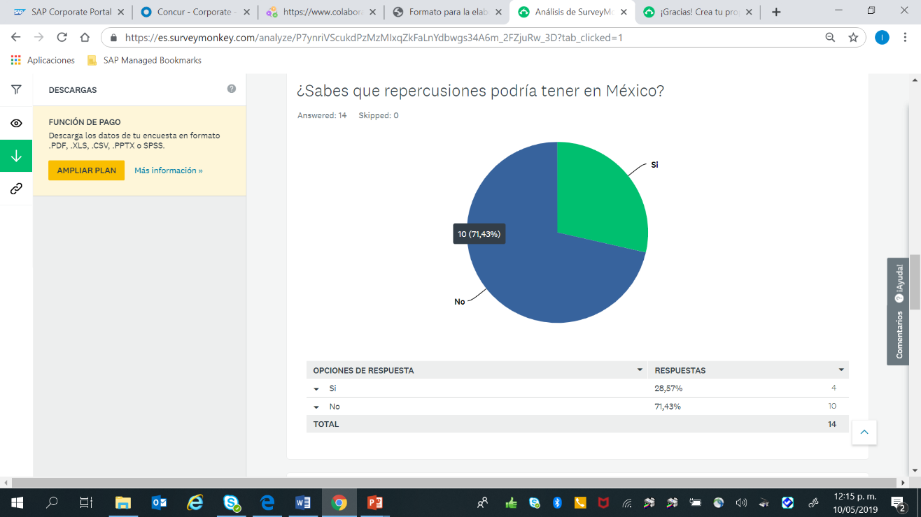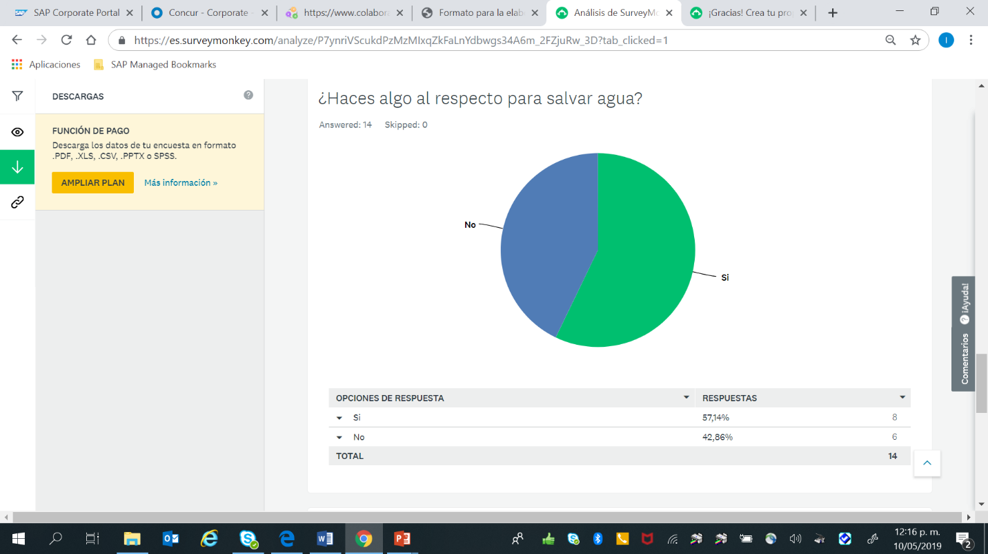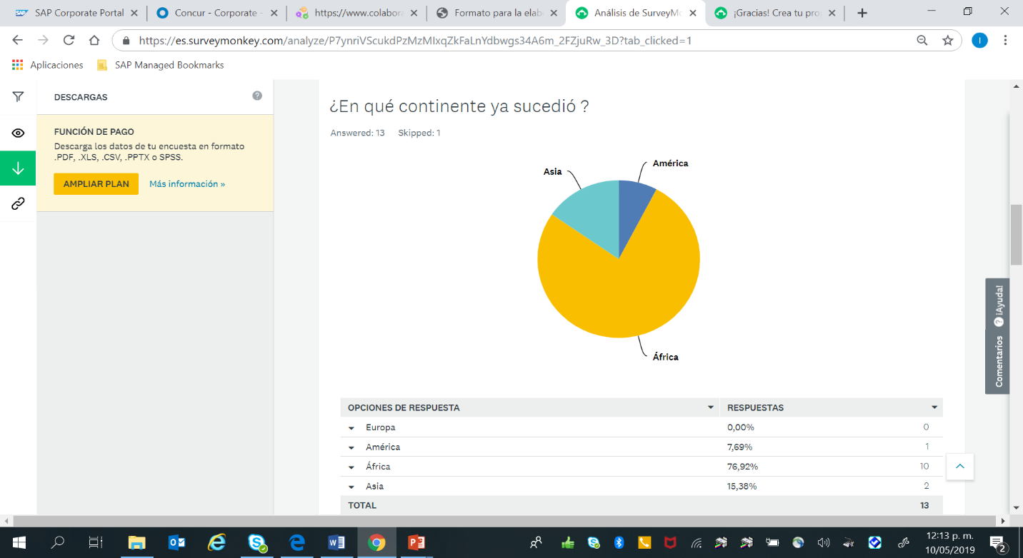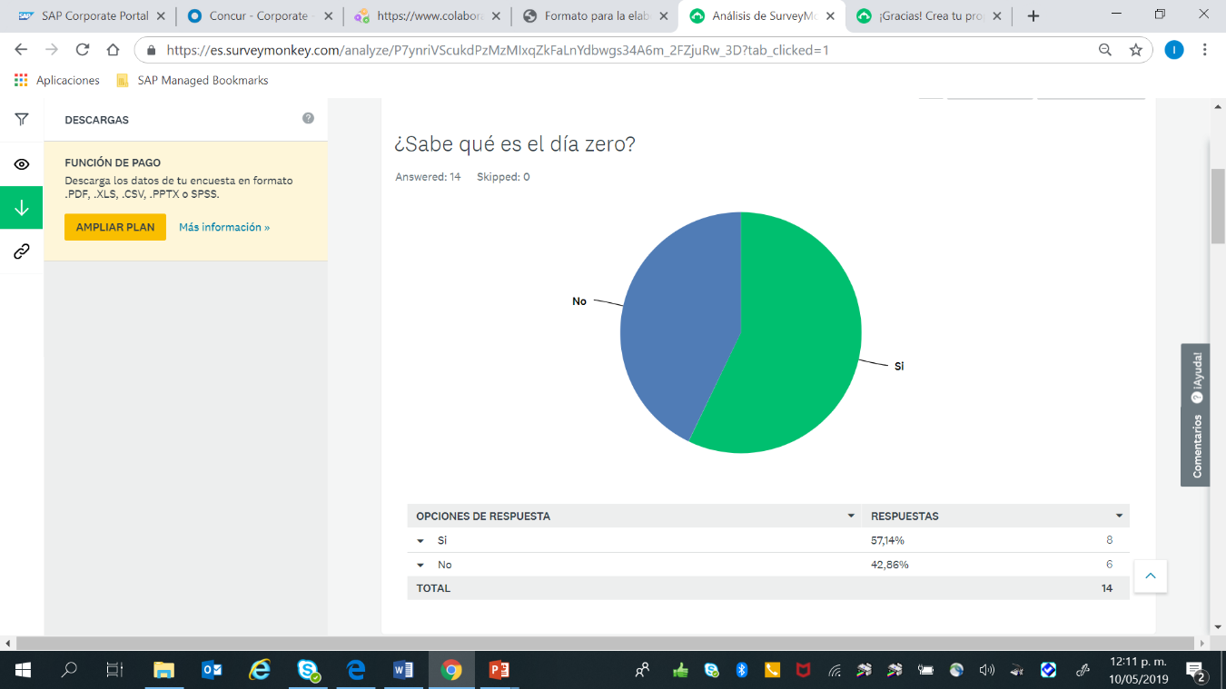

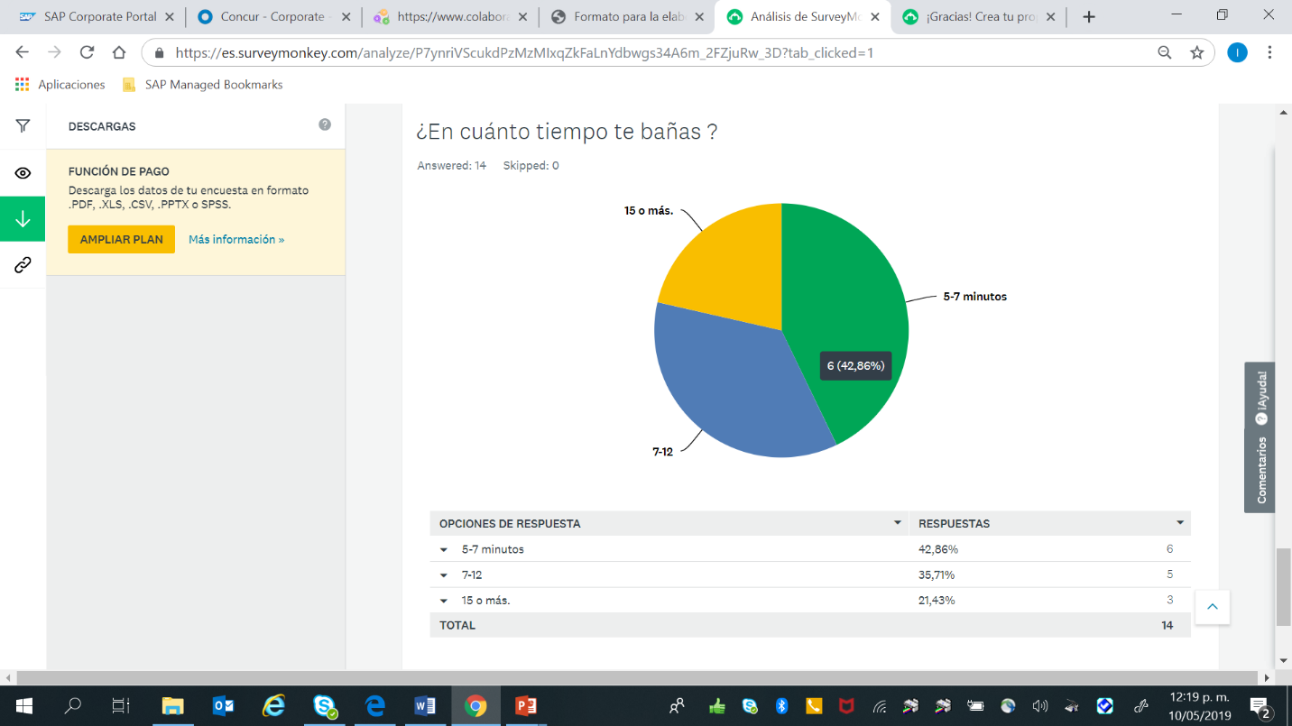

# Discusión

Las gráficas anteriores reflejan muchos aspectos importantes a evaluar. Primeramente, no se conoce que es el día cero. Esto significa que no hay forma de prevenirlo sin primero informar sobre lo que es. Posteriormente, el porcentaje de personas que desempeñan una acción para prevenir una crisis de agua es de casi tres quintas partes lo que significa que el 40% no hace nada. Finalmente, solo el 47% de los encuestados se ducha en un tiempo de 5 a 7 minutos. Según la OMS, solo se necesitan 5 minutos para asearte y quedar limpio bajo la ducha y una ducha que se demora de 10 a 15 minutos gasta cerca de 250 litros aproximadamente. Si México entrara en una crisis de agua, las personas solo serían capaces de bañarse en lapsos de 3 minutos como máximo.

# Conclusiones

La hipótesis de comprobó mediante los resultados de las encuestas. Este estudio es relevante ya que es el parteaguas para lo que podría ser un gran paso en la comunidad del Jean Piaget. Una cultura de prevención es la principal solución para cualquier crisis que pudiera existir. Es importante mencionar que se necesita una mayor difusión de la gravedad de este suceso. Ninguna nación se encuentra exenta de sufrir una crisis de agua. Este preciado recurso no debería ser privatizado pero si el manejo de los recursos comunes estuviera basado en un pensamiento ético entonces nunca hubiera sucedido el famoso “Día cero”. En términos concretos, la comunidad del Jean Piaget necesita conocer como prevenir esta crisis y lo que podría significar en su sociedad. México se vería severamente afectado ya que es bien sabido que no tiene la mejor infraestructura en cuanto a transporte de agua. Con esto puesto en la mesa, no hay forma en la que México sobreviviera como una nación prospera si sufriera esta crisis.

# Bibliografía

**From Not Enough to Too Much, the World's Water Crisis Explained. (2018, March 22). Retrieved December 13, 2018, from** [**https://news.nationalgeographic.com/2018/03/world-water-day-water-crisis-explained/**](https://news.nationalgeographic.com/2018/03/world-water-day-water-crisis-explained/)

**Causes, Effects and Solutions to Water Scarcity. (2016, June 13). Retrieved December 13, 2018, from** [**https://www.eartheclipse.com/environment/causes-effects-and-solutions-to-water-scarcity.html**](https://www.eartheclipse.com/environment/causes-effects-and-solutions-to-water-scarcity.html)